**JFP01, leçon 3, le 29 mars 2021, la pollution, les déchêts**

**Parler de l’actualité**

A. Présentez vos actualités à vos collègues en petits groupes :

**Cet article a paru dans le journal (le nom) du ( la date ) et est intitulé «Loi sur les règles référendaires».**

**Cet article nous parle de ..../ nous explique comment..../ nous présente.... Les informations principales qu'il nous donne sont premièrement .....deuxièmement .....enfin...**

**Il parle de … . L’auteur nous fait part de … . Il nous fait part … . Il nous renseigne sur … .**

B. Parlez des magazines tchèques ou anglais que vous aimez lire. Il s’agit de quel type de magazine.

Connaissez-vous des magazines français? Lesquels? Quel magazine français pourrait vous intéresser?

**Discutez des OGM**

1. Argumentez pour et contre les OGM.
2. Quel sont les avantages et les désavantages des OGM ?
3. Pourquoi les Français ont peur des OGM? Connaissez-vous des synonymes de l’expréssion –« avoir peur »?
4. Qu’est-ce que vous avez appris sur les OGM en regardant la vidéo?
5. Vous avez appris du nouveau vocabulaire?

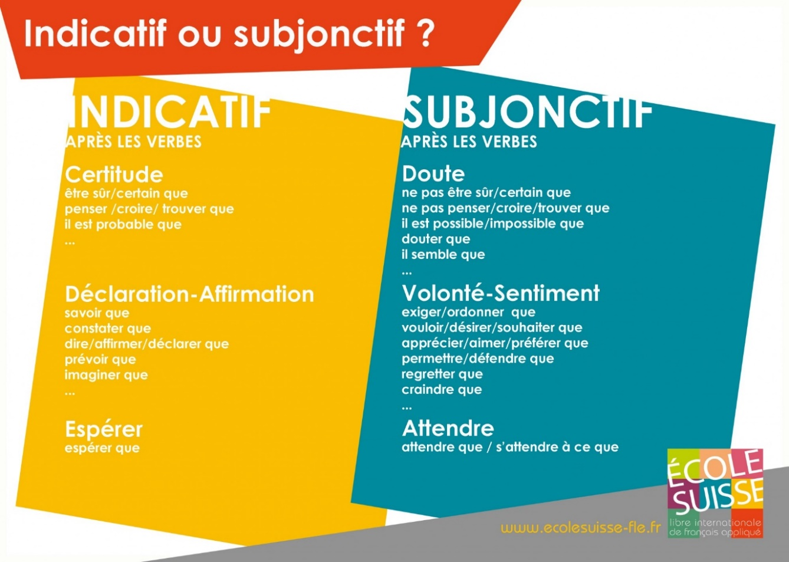

**Le thème de la leçon: la pollution, les déchêts**

**Le vocabulaire**

Surface

Nourriture

La côte

Le milieu

Le dévéloppement

Une poubelle

Les rejets,

Les déchets

Les engrais

Une municipalité

Sans traitement

Une décharge

La plage

Asphyxie

Une algue

La biodiversité

**https://jamboard.google.com/d/1wCiW_FrFq_fGR-byTuhBHd7BcKII1TfJ1EXR9bI_Mys/viewer?f=6**

Les vidéos sur le recyclage en France:

<https://www.youtube.com/watch?v=TkfVYrrc4P8>

<https://www.youtube.com/watch?v=5kcykPlJqeU>

Pourquoi la pollution vous inquiète?

Quels types de pollution connaissez-vous? Laquelle est la plus menaçante?

Est-ce que le système du recyclage est-il suffisant selon vous?

Est-ce que votre domaine s’intéresse à la pollution ou au recyclage?

Carolina García Mora Le Baobab bleu©
PROPOSER / INVITER
HÉSITER
ACCEPTER REFUSER
(Est-ce que) Tu veux…+ inf?
Ça te fait pl...

Carolina García Mora Le Baobab bleu©
ACCEPTER
REFUSER
Salut Sylvie! Ça te dit
d’aller au cinéma ce
week-end?
Oui, pourquoi...

**Le courriel et la lettre à un ami**

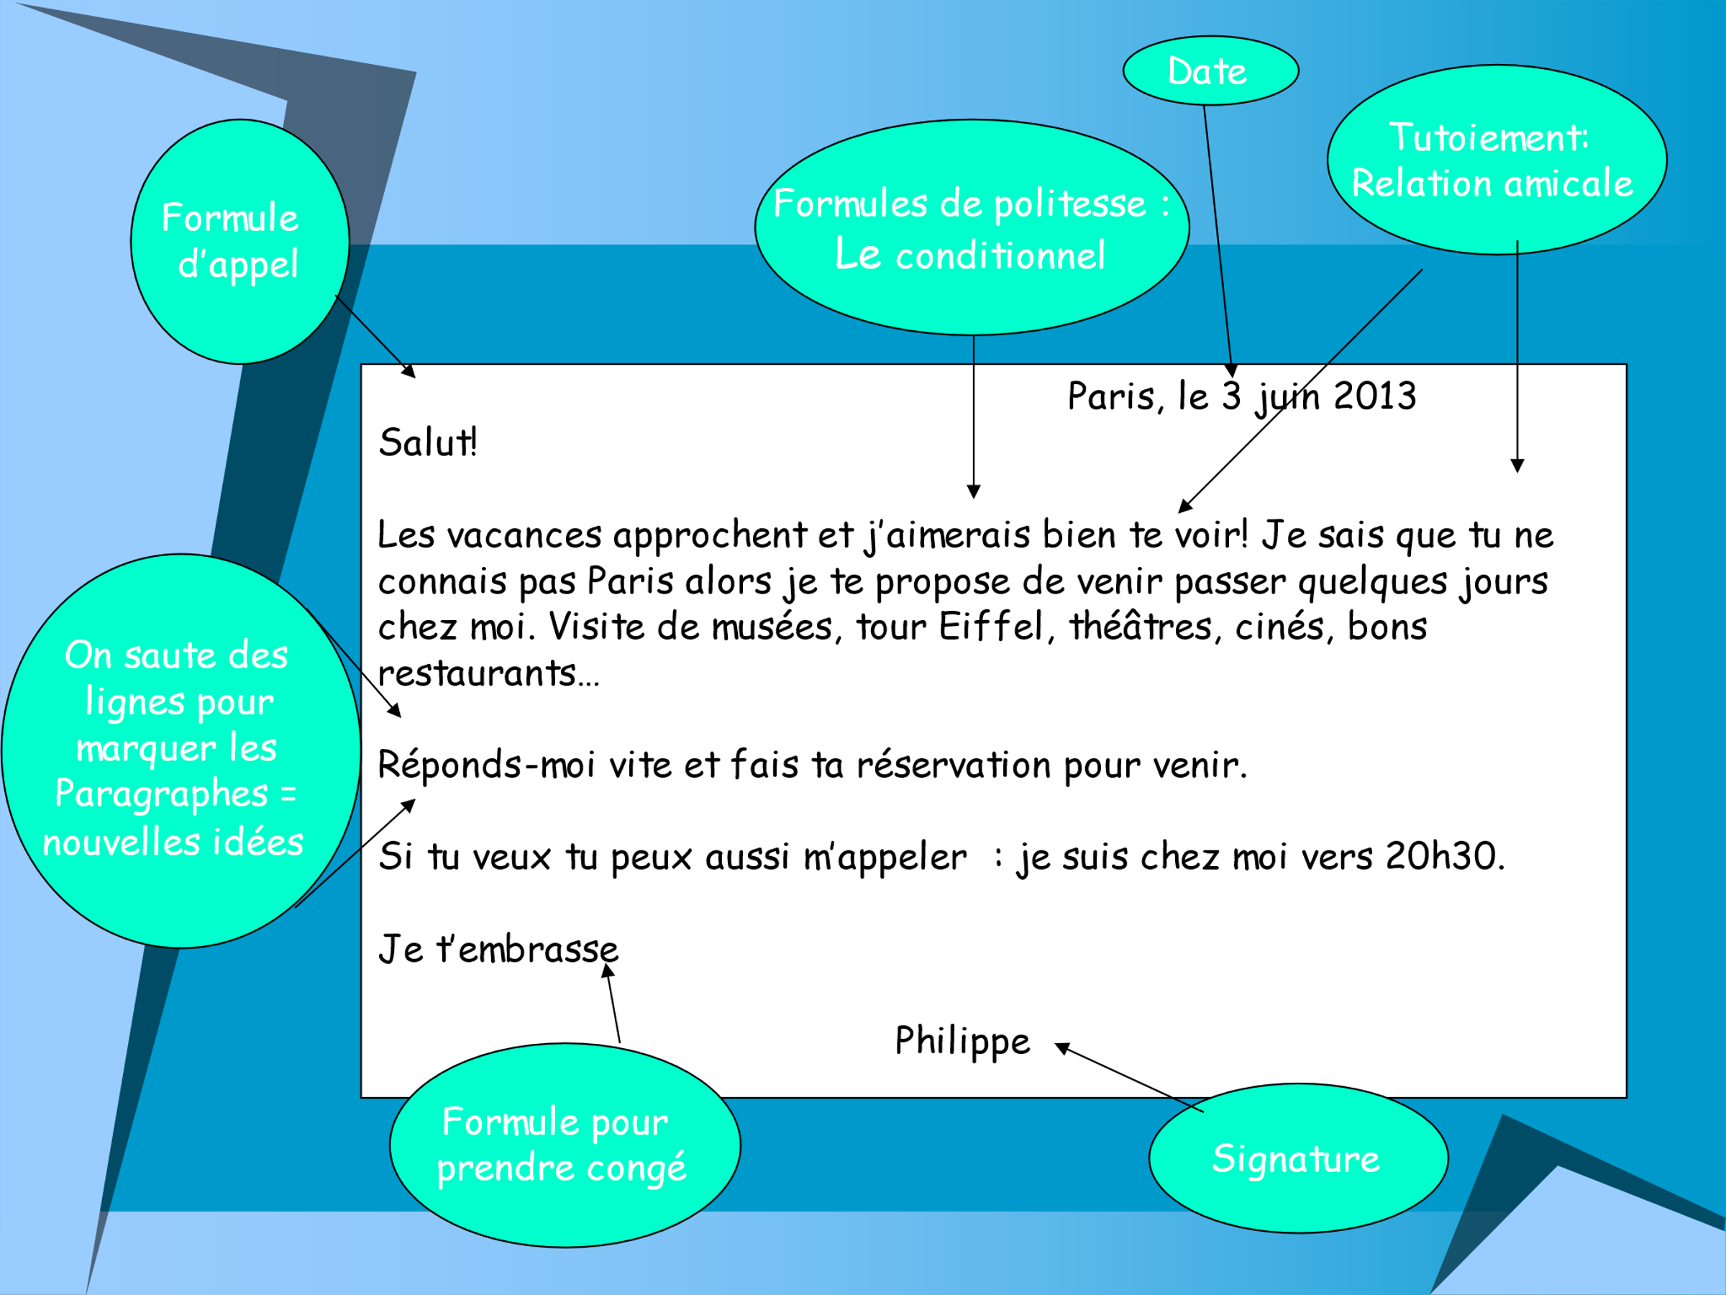

**La date et les formules d’appel**

* N’oubliez pas “le” devant le chiffre: Paris, le…
* Cher Philippe, chère Anna,
* Bonjour, Salut (+ prénom)!
* Coucou (prénom)!

**La politesse et les relations amicales**

* Quelques formules de politesse:

- J’aimerais, je voudrais… (cond. de politesse)

- Je suis très ravi(-e) de + inf

- Je suis désolé (-e), Excuse-moi

- Je regrette de ne pas pouvoir…

- C’est dommage, mais…

- C’est gentil de ta part

- Je te remercie (pour / de ton invitation - de m’avoir invité)

**Des expressions pour prendre congé**

* À bientôt! Salut! Amicalement,
* Bisous / gros bisous, bises (très proche)
* Bises / grosses bises, (très proche)
* Je t’embrasse,

**Répondez à Philippe; refusez ou acceptez l’invitation**

* N’oubliez pas la date et la formule d’appel
* Remerciez Philippe
* Exprimez l’impossibilité ou la possibilité de vous rendre à Paris
* Utilisez des formules de politesse dans le contexte d’une relation amicale
* Faîtes des paragraphes pour ajouter une nouvelle d’idée
* N’oubliez pas de prendre congé

**La rédaction d’une lettre formelle à un professeur**

**A: Coordonnées de l’expéditeur**

**B: Coordonnées du destinataire**

**C: Lieu et date**

**D: Objet**

**E: Formule d’appel**

**F: Introduction**

**G: Corps de la lettre**

**H: Formule de politesse**

**I: Signature**

j’annonce pourquoi j’écris la lettre.

(à droite)**:**le nom de la personne qui écrit la lettre (même nom que dans les coordonnées de l’expéditeur).

(à droite) **:**civilité (Monsieur, Madame), nom, titre/fonction (le maire, la directrice, etc.), adresse, code postal et ville.

(à gauche)**:**le but (= le sujet) du courrier. Facultatif

(à gauche)**:**votre nom, prénom, adresse, code postal et ville (email en option). N’écrivez pas monsieur ou madame pour vous-même.

(à droite) **:**l’endroit où vous écrivez la lettre (et non là où vous habitez bien que ce soit souvent la même chose) et la date au format “29 août 2018” et non .

(à gauche)**:**civilité, titre/fonction du destinataire.

développement et conclusion.

remercier et prendre congé de votre destinataire. ([voir l’article sur les formules de politesse](https://www.francepodcasts.com/2019/07/06/les-formules-de-politesse-pour-la-pe-du-delf-dalf/))

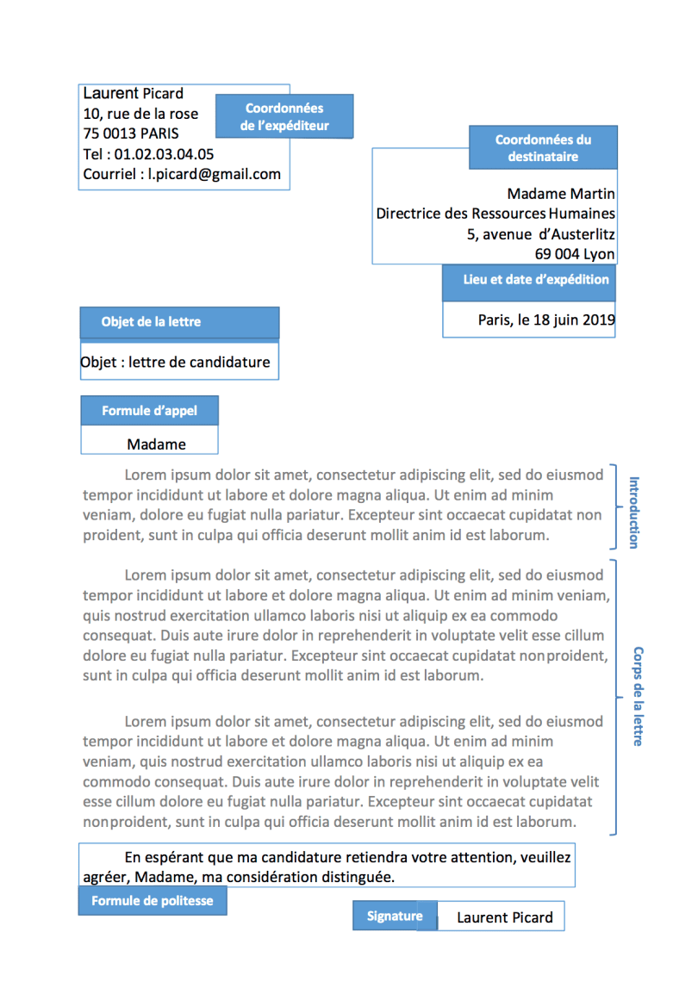

**Formule d’appellation**

- à une personne qu’on connaît un peu, un supérieur : Monsieur, / Madame, /Mademoiselle,

- à une administration, une entreprise : Messieurs,

- au responsable d’une entreprise désigné par sa fonction : Monsieur le Directeur, /Madame la Directrice, /Monsieur le Chef du personnel,

**Corps de la lettre**

Comme pour la lettre semi-professionnelle divisez en paragraphes (alinéas), organisez vos idées, groupez les éléments qui doivent être dit dans un ordre logique. Commencez par une brève introduction.

**Formule de politesse**

Il est obligatoire de terminer la lettre avec une formule de politesse.

Lettre à une personne que vous connaissez (relation de travail, personne de connaissance...)

*Veuillez croire, Madame, à l’assurance de mes sentiments distingués.*

*Recevez, chère Madame, l’expression de mes sentiments les plus respectueux.*

Lettre à quelqu’un que vous ne connaissez pas :

*Veuillez agréer, Monsieur, mes sincères salutations.*

*Je vous prie d’agréer, Monsieur, mes sincères salutations.*

*Veuillez agréer, Madame, l’assurance de ma respectueuse considération.*

**Pour la fin d’un email formel :**

La formule de politesse à la fin d’un email est **courte** car elle **va à l’essentiel**!

**➡️ Cordialement**

* *Sincèrement.*
* *Sincères salutations.*
* *Bien cordialement.*
* *Bien sincèrement.*
* *Bien à vous.*
* *En vous souhaitant cordialement une excellente journée.*
* *Avec mes salutations.*
* *Avec mes remerciements.*

**Consigne de votre 2ème rédaction de zápočet :**

**Ecrivez la lettre formelle à votre professeur.**

1. Essayez de convenir d’un rendez-vous avec votre professeur afin de pouvoir consulter la rédaction de votre mémoire de licence ou de master. Présentez le sujet de votre mémoire et expliquez pourquoi vous l’avez choisi.
2. Renseignez-vous auprès de votre professeur sur les possibilités de partir en stage Erasmus en France. Expliquez votre domaine d’études et le domaine de votre recherche.
3. Vous voulez participer à une conférence internationale dans votre domaine (de votre choix). Ecrivez à votre professeur. Proposez le sujet de votre exposé que vous voulez présenter à la conférence. Pourquoi vous devriez choisi pour participer à cette conférence ?

N’oubliez pas de vous présenter.

**Grammaire de la semaine** : le conditionnel présent et l’hypothèse avec le c.p.

<https://www.francaisfacile.com/exercices/exercice-francais-2/exercice-francais-37534.php>

l’hypothèse en français

<https://www.youtube.com/watch?v=UGYaguXR-jE>

La fiche avec ZAZ dans IO.